Глава 3. Интерфейс ЛЧМ: два преобразования Фурье
Эта глава описывает один из интерфейсов (фронтендов) — дальностно-разрешённый ЛЧМ-тракт, который заполняет общий куб «угол×угол×дальность»; само ядро и объёмный примитив над кубом — в главе 4-бис. За каждый рабочий такт приёмный тракт даёт комплексный массив 16×16×N — апертура × апертура × дальность, где N (глубина по оси быстрого времени) переменна и определяется тактом. Настоящая глава фиксирует геометрию этого массива и обработку, которая превращает его в картину угол × угол × дальность двумя раздельными преобразованиями Фурье — это «точный» интерфейс (в отличие от грубого AM, глава 4-бис).

3.1. Что на входе
Сигнал — линейно-частотно-модулированный (ЛЧМ), уже дечирпованный на приёме (stretch-processing). После дечирпа задержка цели превращается в постоянную частоту биений, и дальность закодирована именно в частоте:
f_b = μ · 2R/c , μ = ΔF / T_c
Оси массива: - X, Y — апертура 16×16 (256 элементов решётки); - Z — ось быстрого (дечирпованного) времени, N комплексных отсчётов; N переменна за такт. Дальность в Z ещё не проявлена — она сидит в частоте биений и извлекается первым FFT.
Один импульс доплера не несёт (цель даёт один пик, в котором дальность и доплер смешаны); доплер добавляется отдельной, четвёртой осью по пачке импульсов (см. §3.5).

3.2. Два раздельных преобразования Фурье
Обработка — это два разных FFT в разных местах конвейера, а не одно трёхмерное преобразование.
Первый — дальностный FFT, глобально по оси Z, один раз (rocFFT). Он превращает частоты биений в дальность: после него ось Z становится дальностью с N бинами. Длина N произвольна — rocFFT выполняет её смешанным radix; при необходимости чистого radix-2 ось добивают нулями до ближайшей степени двойки. (Это дополнение относится к дальностной оси и не связано с агильной длиной кода FM-m из главы 6.)
Дальность локализуется одним глобальным преобразованием по всей записи: после дечирпа цель — тон на всю длину Z, поэтому посегментная оконная обработка по дальности не требуется.
Данные до этого момента держат комплексными: следующий, угловой FFT формирует луч когерентным сложением по апертуре, и ему нужна фаза между 256 элементами. Магнитуду |·|² берут только после углового FFT.
Второй — угловой FFT 16×16, поячеечно, на каждом бине дальности, на матричных (тензорных) блоках GPU (WMMA). Он и даёт угловую карту среза. Порядок осей результата — угол × угол × дальность.
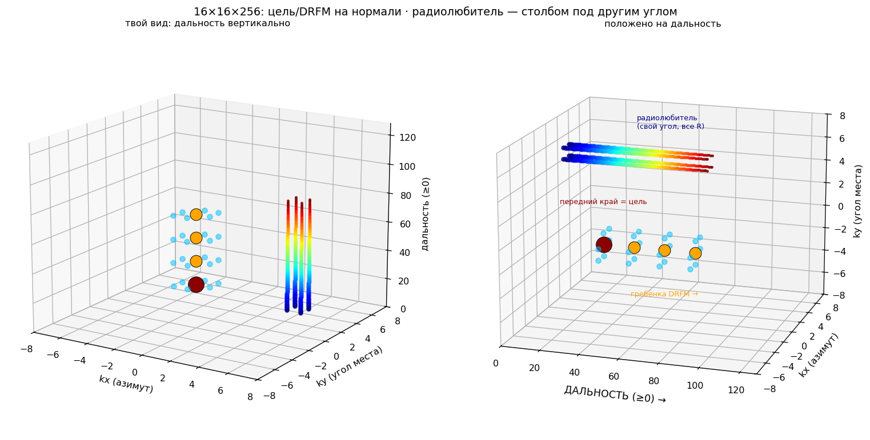
Два FFT: глобальный дальностный по Z и поячеечный угловой 16×16
[Рис — заметка] текущий рисунок сделан под 3D-FFT и неверен; подлежит замене. Для патента рисунок не требуется — оставлен как напоминание.

3.3. Метрика (параметрическая)
Все шкалы и пороги считаются на ходу из ΔF, f_s, d; алгоритм при этом постоянен.
Разрешение по дальности задаёт девиация ЛЧМ:
Δr = c / (2·ΔF)
В знаменателе — именно девиация ΔF (полоса ЛЧМ). База B = T_c·ΔF (длительность × девиация) безразмерна и отвечает за помехозащищённость, а не за разрешение; запись Δr = c/(2B) неверна.
Угловая шкала при шаге решётки d = λ/2:
sinθ = k·λ / (N_ап·d) = k/8 , k = −8 … 7 (после fftshift)
разрешение по sinθ равно 1/8 (≈ 7° у визирования), покрытие — практически полусфера (sinθ = −1…0.875, верхний край чуть недобирает).
Числовой пример (малое N взято лишь для наглядности арифметики; в работе N ~ 10⁵–10⁶, до ~1.3М): ΔF ≈ 6 МГц, f_s = 2 МГц, N = 10000, UHF 0.5 ГГц → λ = 0.6 м, d = 0.3 м:
T_c = N / f_s = 5 мс (длительность импульса)
Δr = c/(2·ΔF) = 25 м (разрешение по дальности)
B = T_c·ΔF = 30000 (база)
Для дальней связи ΔF = 500 МГц → Δr = 0.3 м; меняется только число, не алгоритм.

3.4. Реализация: два кернела, вычисление на кристалле
Конвейер главы — два ядра GPU; ключ к скорости в том, что тяжёлая часть считается в быстрой внутрикристальной памяти рабочей группы (LDS), без обменов с внешней памятью.
Кернел A — дальностный FFT. rocFFT по оси Z, батч 256 каналов. На входе load-callback совмещает окно и опорный дечирп: x[z]·w[z]·ref_dechirp[z]; выход — комплексный (магнитуду не берут, впереди угловой FFT); нормировку 1/N при желании — на store-callback. Результат — комплексный буфер 16×16×N в VRAM, где Z = дальность.
Кернел B — фьюзед, на тензорных блоках. Один workgroup обрабатывает блок бинов дальности, размещённый в LDS, и выполняет по срезу всю цепочку не выходя из быстрой памяти:
1. WMMA: угловой FFT 16×16 (комплекс)
2. |·|² → карта энергии 16×16 (магнитуда здесь, переход в float, fftshift)
3. линейка инвариантных признаков (редукции в LDS)
4. MLP-гейт → метка + скор
5. на выход — токен (только выжившие срезы)
Размерность 16×16 выбрана так, что срез целиком помещается в память рабочей группы и вычисляется матрично на тензорных блоках. Совмещение формирования, токенизации и классификации в LDS устраняет обмены с внешней памятью — это и есть опора приоритета «скорость обработки» (признаки п.9 «способ» и п.13 «устройство» формулы). Между кернелами лежит только комплексный буфер в VRAM.

3.5. Доплер (на будущее)
В одном импульсе цель — один пик, дальность и доплер в нём смешаны и не отделяются. Доплер живёт по медленному времени, между импульсами: пачка из P импульсов с периодом PRI даёт четвёртую ось, и FFT по ней извлекает доплер:
16 × 16 × N × P → FFT по 4-й оси
Δf_d = PRF/P , Δv = λ·PRF/(2P) , однозначная v = λ·PRF/2
Движущаяся цель за пачку уходит по дальности (range walk) — компенсируется keystone-преобразованием. ЛЧМ-картина Range-Doppler подсказывает доплеровский банк FM-m коррелятора. Полный порядок осей: угол → угол → дальность → доплер; первые три — эта глава, четвёртая — пачкой.

